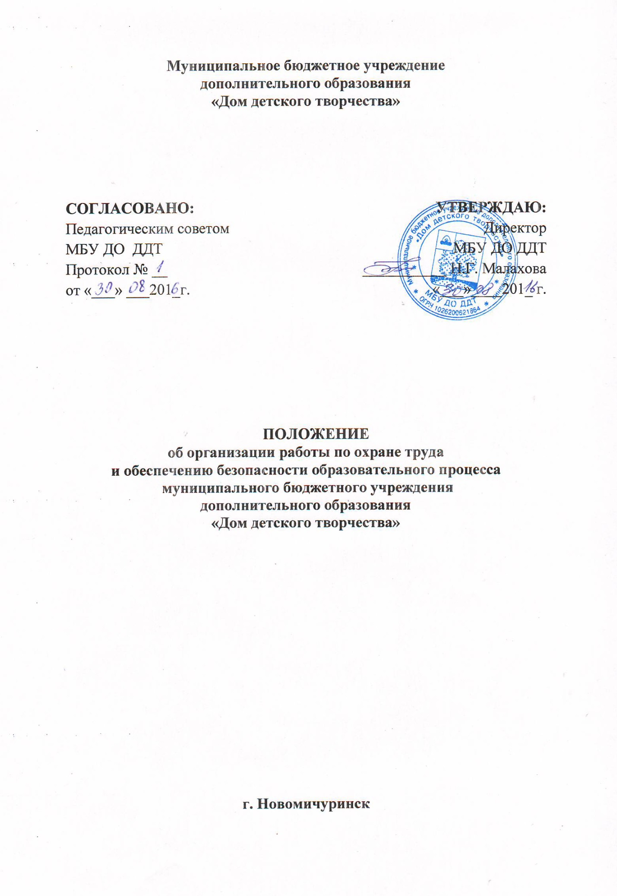
1. Общие положения.
Настоящее Положение разработано в соответствии с Трудовым кодексом Российской Федерации, Федеральным законом от 17.07.1999г. № 181-ФЗ «Об основах охраны труда в Российской Федерации», законом РФ от 10.07.1992г. № 3266-1 «Об образовании» (с изменениями и дополнениями), Постановлением Министерства труда РФ от 08.02.2000г. № 14 «Об утверждении рекомендаций по организации работы службы охраны труда в организации», от 22.01.2001г. № 10 «Об утверждении Межотраслевых нормативов численности работников службы охраны труда в организации», приказом Министерства образования Российской федерации от 11.03.1998г. № 662 «О службе охраны труда образовательного учреждения».
Все работники образовательного учреждения обязаны соблюдать нормы, правила и инструкции по охране труда, правильно применять средства индивидуальной защиты, немедленно сообщать своему непосредственному руководителю о любом несчастном случае, произошедшем на производстве, а также о ситуациях, угрожающих жизни и здоровью людей.

2. Функции
Администрация Дома детского творчества в рамках своих полномочий обеспечивает:
Реализацию государственной и отраслевой политики в области труда и обеспечению безопасности образовательного процесса в системе образования МБУ ДО ДДТ.
Участие в разработке и реализации муниципальных целевых программ улучшения условий и охраны труда, обеспечения безопасности
Планирование и организация обучения и проверки знаний по охране труда руководителей и специалистов, занимающихся вопросами охраны труда в образовательном учреждении.
Контроль за отражением требований по охране труда в документах, представляемых на лицензирование образовательной деятельности.
Участие в расследовании групповых несчастных случаев, несчастных случаев с тяжелыми и смертельными исходами с работниками и обучающимися в соответствии с установленным порядком.
Оказание методической помощи работникам образовательного учреждения в совершенствовании работы, направленной на охрану труда и обеспечению безопасности образовательного процесса.
Организация и проведение контроля законодательных актов по охране труда и обеспечению безопасности образовательного процесса.
Представление в установленном порядке в Управлении образования ежегодной статистической отчетности по форме 7-I (травматизм), отчетности о травматизме обучающихся, сведений о пожарной безопасности образовательных учреждений, а также оперативной информации о крупных авариях, пожарах, групповых и смертельных несчастных случаев, прошедших с работниками и обучающимися.
Приостановление частично или полностью деятельности образовательного учреждения при возникновении опасности для жизни и здоровья работников и обучающихся до полного устранения причин опасности.
Привлечение к ответственности лиц, нарушающих трудовое законодательство, правила и нормы охраны труда, пожарной безопасности, требования нормативных документов по обеспечению безопасности образовательного процесса.
Поощрение руководителей и работников образовательных учреждений за активную работу по созданию безопасных условий труда и учебы.

3. Руководство работой по охране труда.
Общее руководство и ответственность за организацию работы по охране труда в образовательном учреждении возлагаются на руководителя учреждения.

4. Основные направления работы службы охраны труда
Основными направлениями данной работы являются:
Контроль за соблюдением законодательства и нормативных актов по охране труда.
Оперативный контроль за состоянием охраны труда и безопасных условий учебы в образовательном учреждении.
Организация профилактической работы по снижению травматизма.
Участие в работе комиссии по контролю за состоянием охраны труда.
Участие в планировании мероприятий по охране труда, составление отчетности по установленным формам, ведение документации по охране труда.
Организация проведения инструктажей, обучения, проверки знаний по охране труда.
Организация пропаганды по охране труда.

